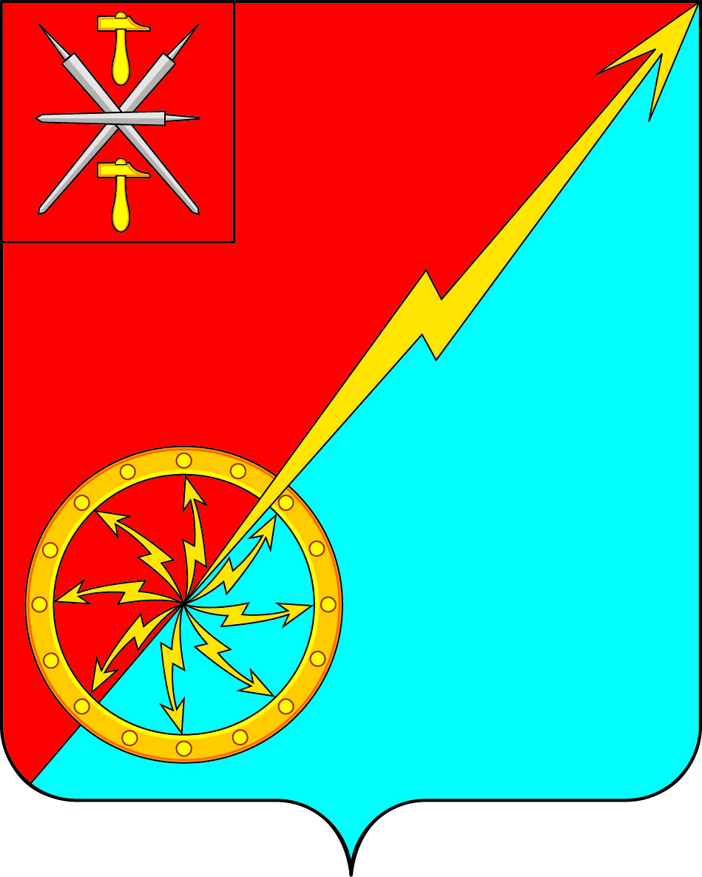

|  |  |
| --- | --- |
| **Тульская область** | |
| **муниципальное образование город Советск Щекинского района** | |
| **СОБРАНИЕ ДЕПУТАТОВ**  **V созыва** | |
| **РЕШЕНИЕ** | |
|  | |
| **от 30 октября 2024 года** | **№ 20-62** |

**О заключении дополнительного соглашения к Соглашению от 19.05.2023 о межмуниципальном сотрудничестве для решения вопроса местного значения по оказанию поддержки гражданам и их объединениям, участвующим в охране общественного порядка, созданию условий для деятельности народных дружин**

В целях организации взаимодействия органов местного самоуправления муниципального образования город Щекино Щекинского района с органами местного самоуправления муниципального образования город Советск Щекинского района, повышения эффективности решения вопроса местного значения по оказанию поддержки гражданам и их объединениям, участвующим в охране общественного порядка, созданию условий для деятельности народных дружин, в соответствии с Бюджетным кодексом Российской Федерации, Федеральным законом от 06.10.2003 № 131-ФЗ «Об общих принципах организации местного самоуправления в Российской Федерации», решениями Собрания депутатов муниципального образования город Советск Щекинского района от 19.04.2023 № 62-187 «Об утверждении Положения о порядке участия муниципального образования город Советск Щекинского района в межмуниципальном сотрудничестве», от 19.04.2023 № 62-188 «О заключении Соглашений о межмуниципальном сотрудничестве для решения вопроса местного значения по оказанию поддержки гражданам и их объединениям, участвующим в охране общественного порядка, созданию условий для деятельности народных дружин», на основании Устава муниципального образования город Советск Щекинского района, Собрание депутатов муниципального образования город Советск Щекинского района, РЕШИЛО:

1. Заключить дополнительное соглашение к Соглашению о межмуниципальном сотрудничестве от 19.05.2023, заключенному между муниципальным образованием город Щекино Щекинского района и муниципальным образованием город Советск Щекинского района для решения вопроса местного значения по оказанию поддержки гражданам и их объединениям, участвующим в охране общественного порядка, созданию условий для деятельности народных дружин.

2. Утвердить текст дополнительного соглашения к Соглашению о межмуниципальном сотрудничестве от 19.05.2023, заключенному между муниципальным образованием город Щекино Щекинского района и муниципальным образованием город Советск Щекинского района для решения вопроса местного значения по оказанию поддержки гражданам и их объединениям, участвующим в охране общественного порядка, созданию условий для деятельности народных дружин (Приложение).

3. Направить настоящее решение главе муниципального образования город Советск Щекинского района.

4. Главе муниципального образования город Советск Щекинского района от имени муниципального образования город Советск Щекинского района заключить дополнительное соглашение к соглашению о межмуниципальном сотрудничестве от 19.05.2023, заключенным между муниципальным образованием город Щекино Щекинского района и муниципальным образованием город Советск Щекинского района для решения вопроса местного значения по оказанию поддержки гражданам и их объединениям, участвующим в охране общественного порядка, созданию условий для деятельности народных дружин.

5. Решение обнародовать путем размещения на официальном сайте муниципального образования город Советск Щекинского района в сети «Интернет» и на информационном стенде администрации муниципального образования город Советск Щекинского по адресу: г. Советск, пл. Советов, д. 1.

6. Решение вступает в силу со дня официального обнародования

Глава муниципального образования

город Советск Щекинского района Е. В. Холаимова

Приложение

к решению Собрания депутатов

муниципального образования

город Советск Щекинского района

от 30 октября 2024г. № 20-62

**ДОПОЛНИТЕЛЬНОЕ СОГЛАШЕНИЮ К СОГЛАШЕНИЮ**

**от 19.05.2023 о межмуниципальном сотрудничестве между муниципальным образованием город Щекино Щекинского района и муниципальным образованием город Советск Щекинского района для решения вопроса местного значения по оказанию поддержки гражданам и их объединениям, участвующим в охране общественного порядка, созданию условий для деятельности народных дружин**

г. Щекино «___» ______________ г.

Муниципальное образование город Щекино Щекинского района, в лице главы муниципального образования город Щекино Щекинского района Савушкина Юрия Вячеславовича, действующего на основании Устава муниципального образования город Щекино Щекинского района (далее – Сторона 1), с одной стороны, и муниципальное образование город Советск Щекинского района, в лице главы муниципального образования город Советск Щекинского района, Холаимовой Елены Викторовны, действующей на основании Устава муниципального образования город Советск Щекинского района (далее – Сторона 2), с другой стороны, вместе именуемые «Стороны», руководствуясь Конституцией Российской Федерации, Бюджетным кодексом Российской Федерации, ч. 4 ст. 8 Федерального закона от 06.10.2003 № 131-ФЗ «Об общих принципах организации местного самоуправления в Российской Федерации», в целях организации взаимодействия органов местного самоуправления муниципального образования город Щекино Щекинского района с органами местного самоуправления муниципального образования город Советск Щекинского района, повышения эффективности решения вопроса местного значения по оказанию поддержки гражданам и их объединениям, участвующим в охране общественного порядка, созданию условий для деятельности народных дружин заключили настоящее дополнительное соглашение к Соглашению от 19.05.2023 (далее-дополнительное соглашение) о нижеследующем:

1. Статью 7 Соглашения изложить в следующей редакции:

«Статья 7.

Соглашение заключено на период с 01.07.2023 года по 31.12.2027 года.»;

1. Настоящее дополнительное соглашение вступает в силу со дня его официального обнародования. Настоящее дополнительное соглашение обнародовать путем опубликования его полного текста в официальном печатном издании - информационном бюллетене «Щекинский муниципальный вестник».
2. Настоящее дополнительное соглашение заключено в двух экземплярах, имеющих одинаковую юридическую силу, по одному экземпляру для каждой из Сторон.

|  |  |
| --- | --- |
| **Муниципальное образование город Щекино Щекинского района**  **Глава муниципального образования город Щекино Щекинского района**  **_________________ Ю.В. Савушкин** | **Муниципальное образование город Советск Щекинского района**  **Глава муниципального образования город Советск**  **Щекинского района**  **_________________ Е.В. Холаимова** |